516-DaríoNL-PARP204-DLNA
TAJAMAR | Asir1-16 (516) | 19/11/2025
DLNA
PAR – TEMA 2 – 204

Contenido
Objetivos 2
Inventario 2
Ejecución 3
Introducción teórica 3
Instalación de servidor en Windows 4
Comprobación desde cliente 10
Instalación de servidor en Linux 11
Comprobaciones 15
Prueba DLNA Media Streaming Nativo de Windows 16
Comprobaciones 18
Conclusión 21

Objetivos

El objetivo de la práctica es estudiar la documentación adjunta para comprender qué es, cómo se instala y cómo debe configurarse un servidor multimedia.
La práctica requiere la instalación de un servidor multimedia en Windows y otro diferente en Linux.
Adicionalmente, se debe probar el DLNA media streaming nativo de Windows, y verificar que los servicios de streaming de las instalaciones.

Inventario

Para la realización de esta práctica se emplearon los siguientes recursos:
- Hardware:
  - Ordenador anfitrión con capacidad de virtualización.
- Software:
  - Sistemas operativos Windows 11 y Ubuntu Desktop virtualizados en VMware.
  - Microsoft Word para la elaboración del informe.
  - Herramientas:
    - Plex Server (Windows).
    - Plex Server (Linux).
- Herramientas y documentos:
  - Documentación proporcionada por el profesor.

Ejecución

Introducción teórica

Un servidor multimedia es un sistema que almacena, organiza y distribuye contenido digital (música, vídeos, imágenes) a otros dispositivos en una red.
Actúa como un centro de streaming.
DLNA (Digital Living Network Alliance) es un estándar de interoperabilidad que permite a los dispositivos de distintos fabricantes compartir y reproducir contenido multimedia en una red doméstica.
- El estándar define roles:
  - Como el Servidor de Medios Digitales (DMS).
  - Y el Reproductor de Medios Digitales (DMP).
- Utilizando protocolos como UPnP.
- Windows incluye una función nativa de DLNA media streaming.

Instalación de servidor en Windows

En los dos sistemas operativos instalaremos Plex Media Server.
Descargamos el instalador.
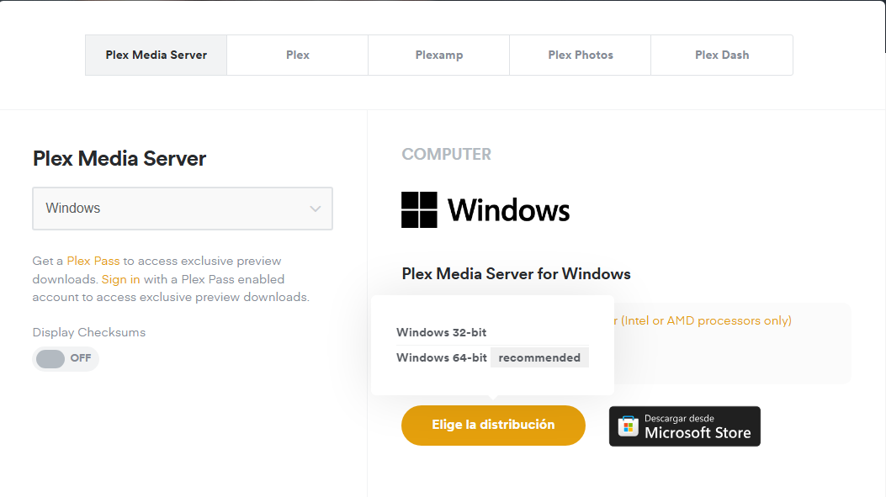
Lo ejecutamos y comenzamos la instalación (usaremos todos los parámetros por defecto).
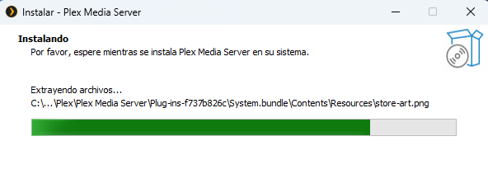

Una vez iniciado, tendremos que iniciar sesión / crear una cuenta.
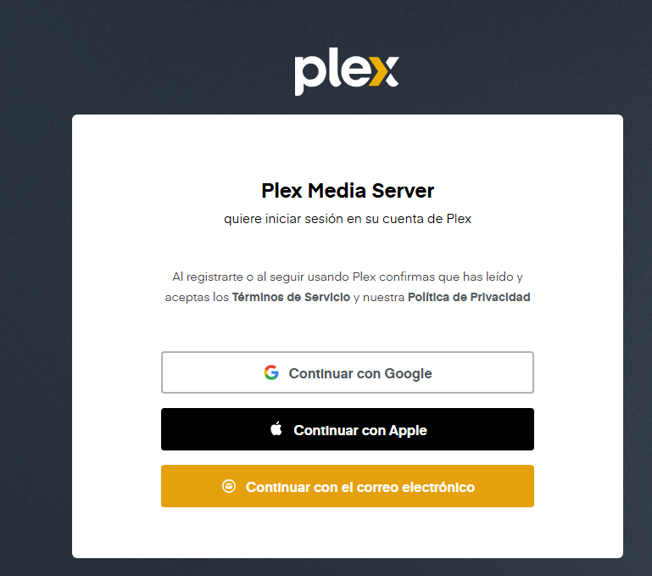
Para acceder a la página de configuración podemos acceder desde el navegador con:
- http://localhost:32400/web

Cuando ya nos hayamos registrado e iniciado sesión, seguiremos al asistente de configuración inicial, que incluye:
- Asignar un nombre al servidor.
- Configurar Librerías:
  - Añadir las rutas de las carpetas donde se encuentran sus archivos multimedia (películas, series, música, etc.).
  - Plex escaneará estas carpetas y organizará el contenido.
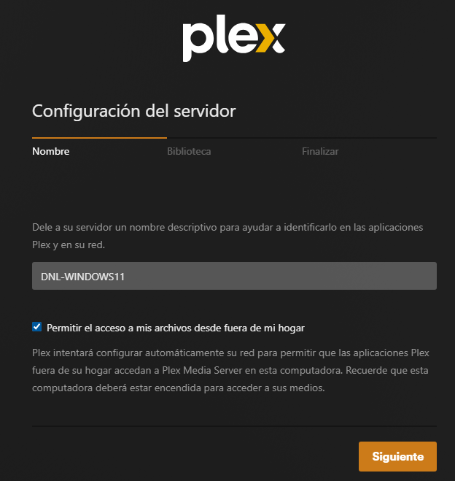

Configuración de la biblioteca:
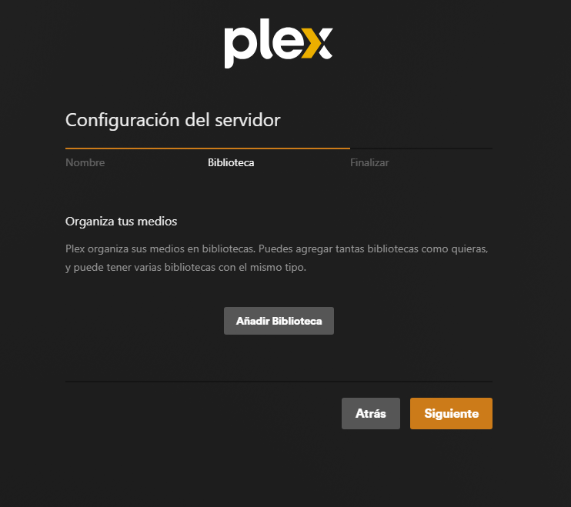
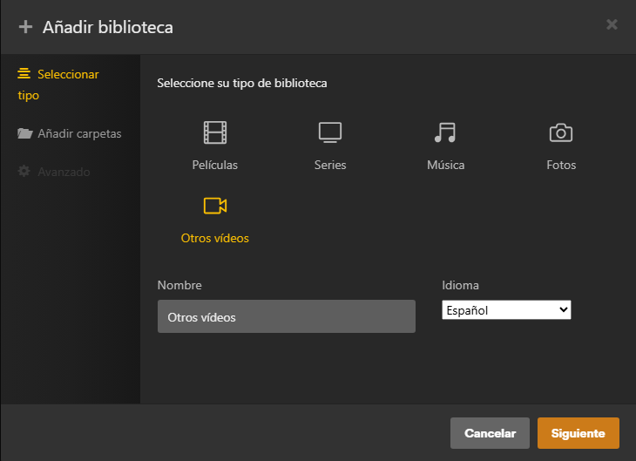

Añadimos la ruta dónde se establecerá la biblioteca.
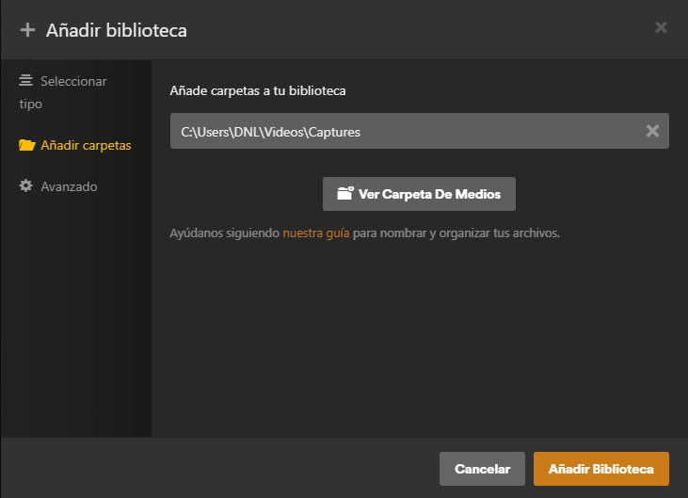
Con esto y algún paso más que dejaremos por defecto, ya hemos terminado la configuración (muy sencilla gracias al asistente).
En la configuración podemos ver los parámetros de Acceso Remoto.
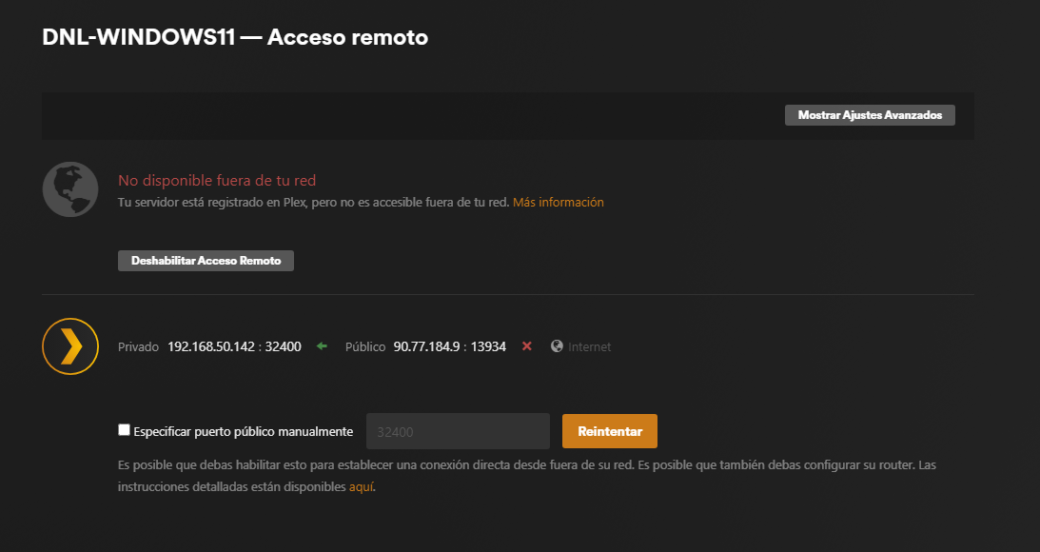

Guardaremos un vídeo en la biblioteca:
Aquí se muestra el vídeo guardado de la biblioteca configurada (en el propio Windows).
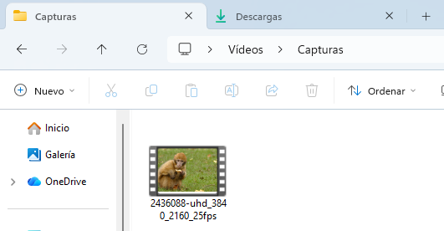
Podemos comprobar que es detectado en la propia web.
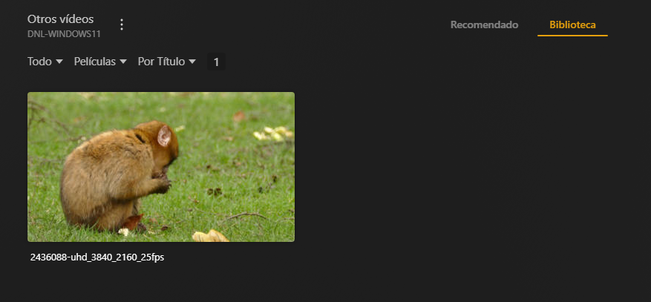

Comprobación desde cliente

Desde otro Windows que tenga instalada la aplicación intentaremos acceder a los datos que están guardados en nuestra biblioteca.
- Instalamos la herramienta en otro Windows (usaremos la misma cuenta para que el acceso remoto a la biblioteca funcione).
- Operaremos dentro de la misma red LAN (los dos están en NAT).
Realizamos la instalación e iniciamos sesión.
Una vez hecho eso, entramos a la biblioteca a través del navegador:
- http://192.168.50.142:32400/web
Comprobamos que se puede acceder al contenido.
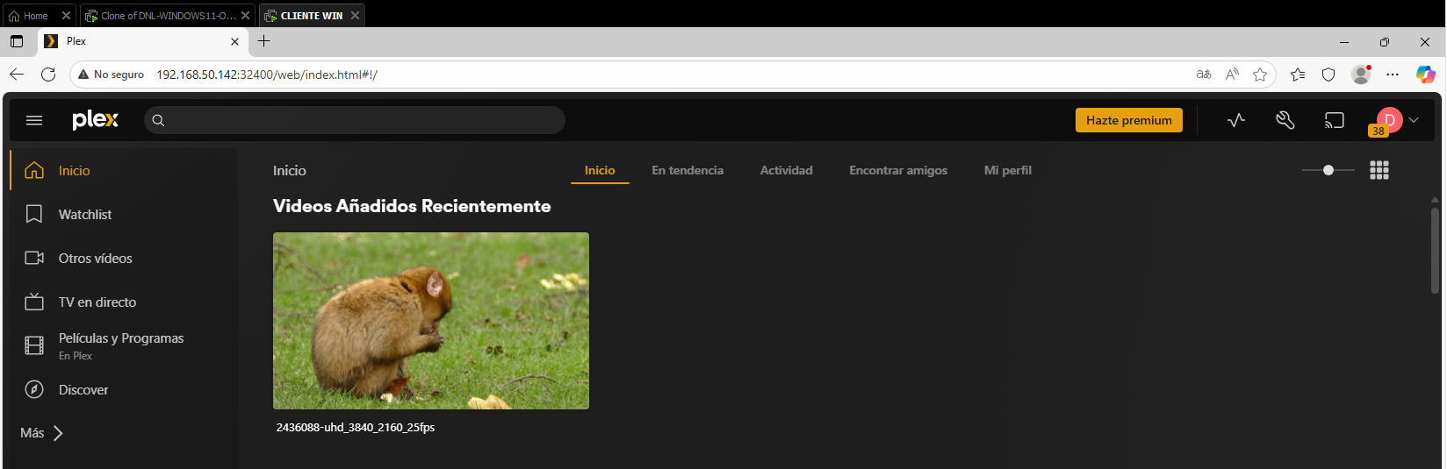

Instalación de servidor en Linux

No será una instalación normal, ya que debemos integrar los repositorios necesarios para instalar esta aplicación.
Primero deberemos importar la clave de firma de Plex para verificar la autenticidad del paquete.
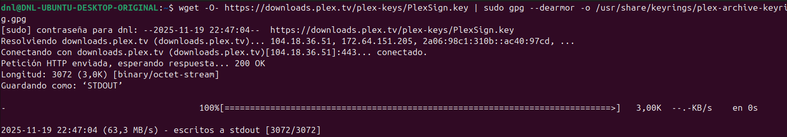
Después debemos añadir el repositorio oficial a la lista de fuentes de paquetes.
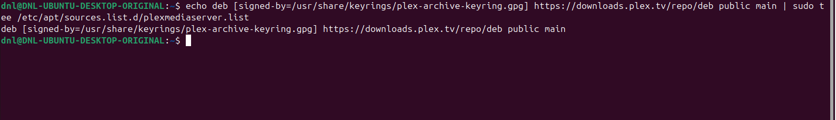
Actualizamos la lista.
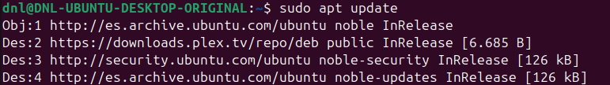
Instalamos el paquete de la aplicación.
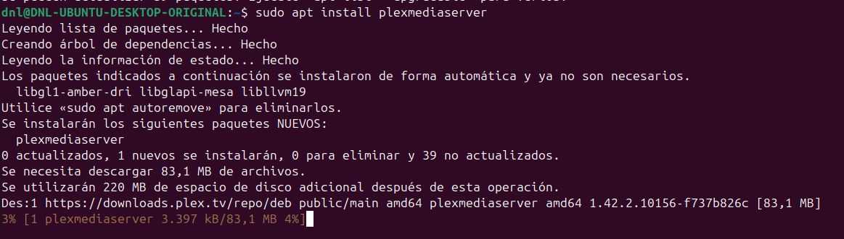

Verificamos su estado; vemos que está habilitado, pero nos sale un warning, le haremos casos y ejecutamos lo que nos dice.
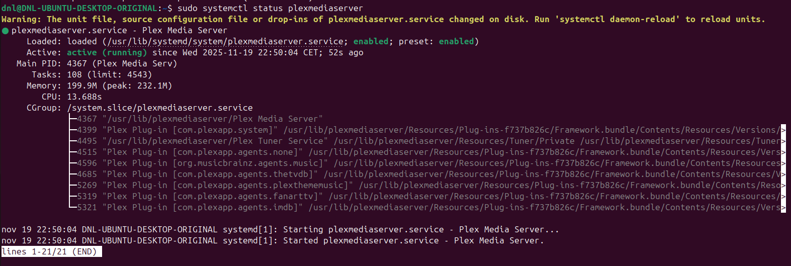
Acceder a la Web:
Consultamos nuestra IP y accedemos como antes.
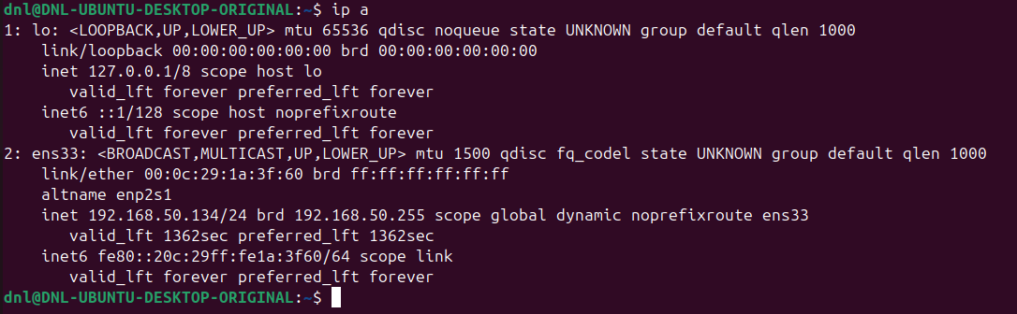
- http://192.168.50.134:32400/web

Iniciamos sesión y creamos una nueva biblioteca (mismo proceso que la primera vez en Windows).
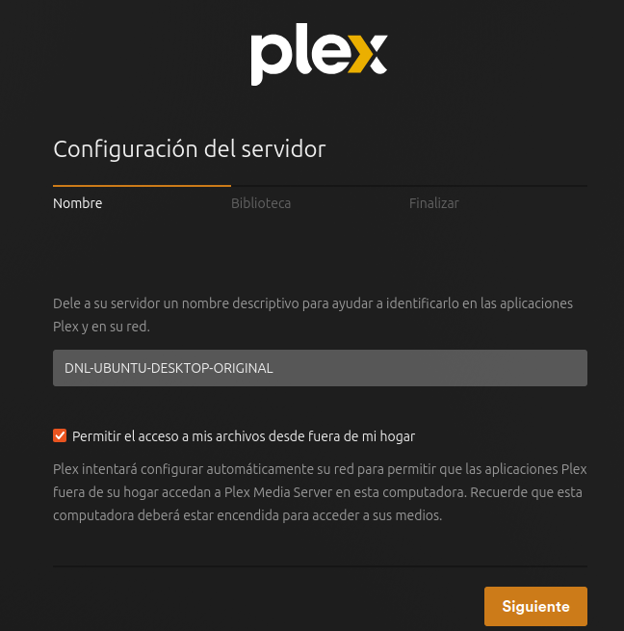
IMPORTANTE PONER UNA RUTA DONDE PLEX TENGA ACCESO COMO ESTA
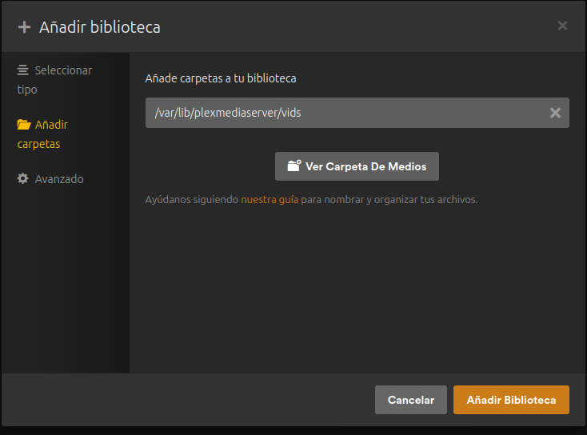

Integramos el vídeo en la ruta local y damos permisos.
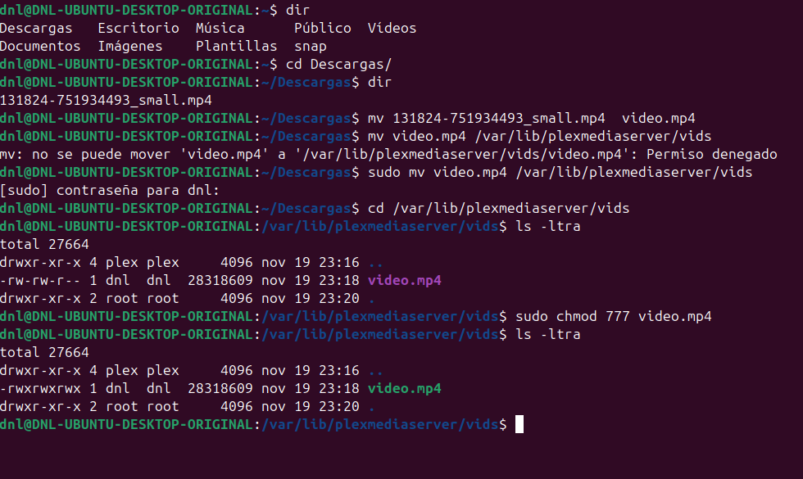
Lo visualizamos desde la web.
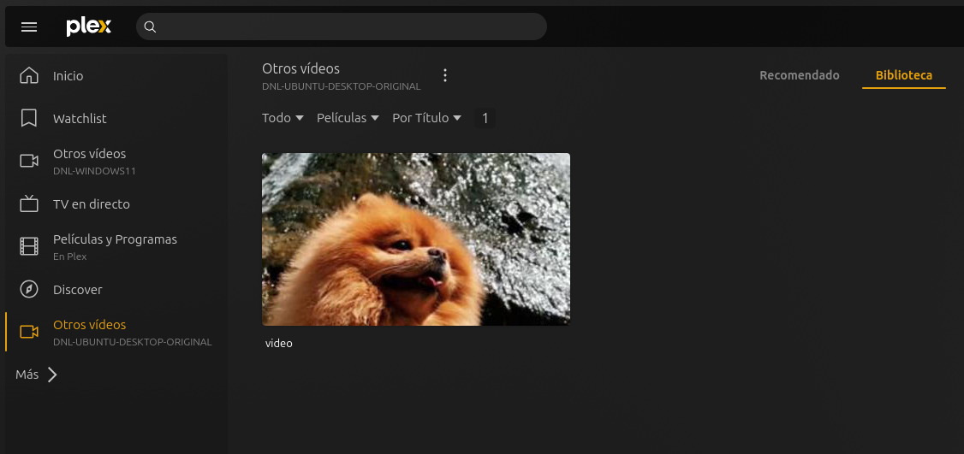

Comprobaciones

Las dos máquinas están en la misma red, con la misma cuenta.
Desde este mismo Linux, podemos ver los archivos de la biblioteca de Windows.
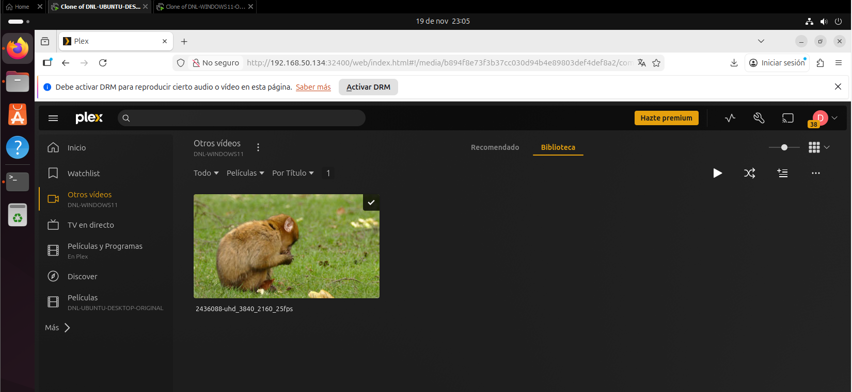
A su vez, desde Windows podemos ver los archivos en Linux.
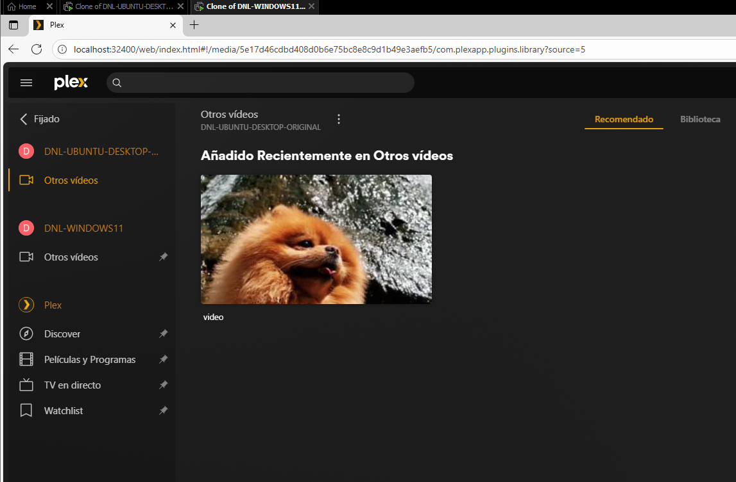
Con esto hemos comprobado el funcionamiento como cliente y servidor de los dos sistemas operativos.

Prueba DLNA Media Streaming Nativo de Windows

Activar el Streaming de Medios:
- Acceder a Redes e Internet.
- Ir al Centro de Redes y Recursos Compartidos.
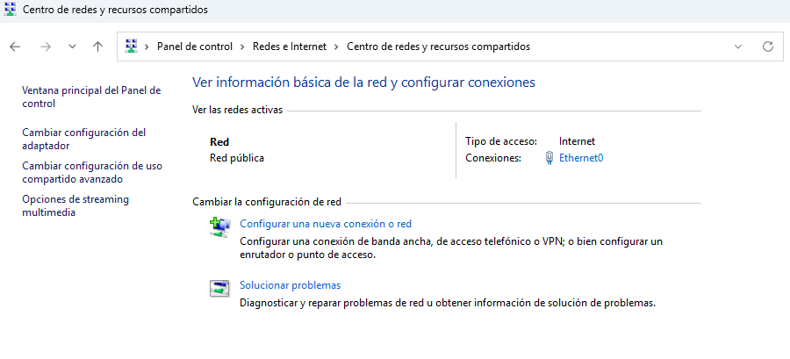
Activamos el servicio.
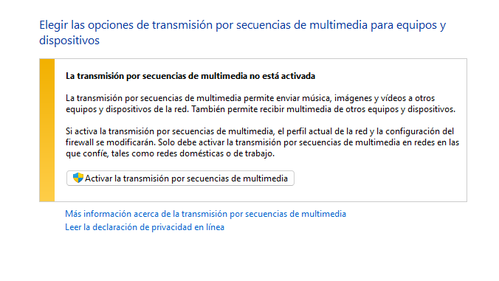

Configuración Post-Activación:
Nombramos a la biblioteca y seleccionamos la configuración predeterminada.
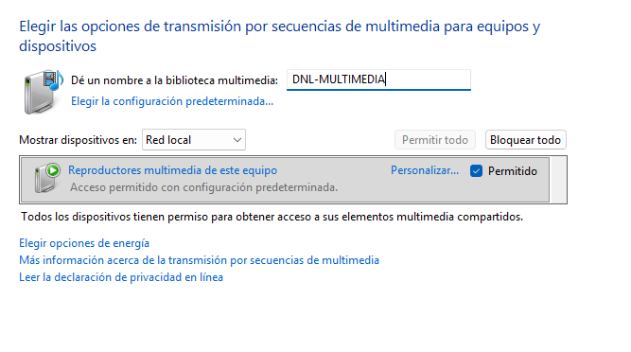
Seleccionamos todo.
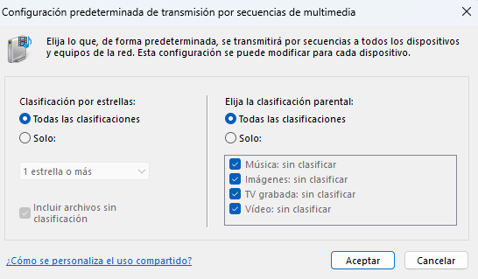
Comprobamos que está todo permitido en la red local.
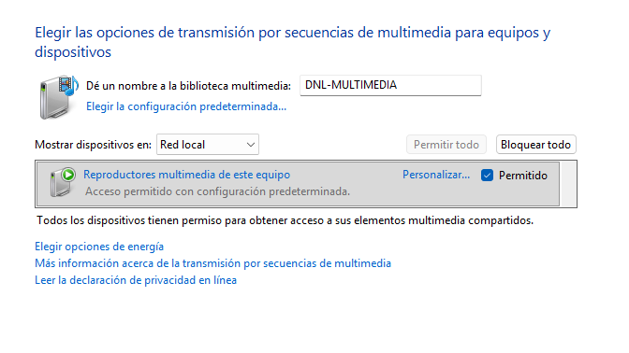

Comprobaciones

Debemos tener el vídeo en una carpeta de las indicadas, en este caso lo tendremos en Vídeos.
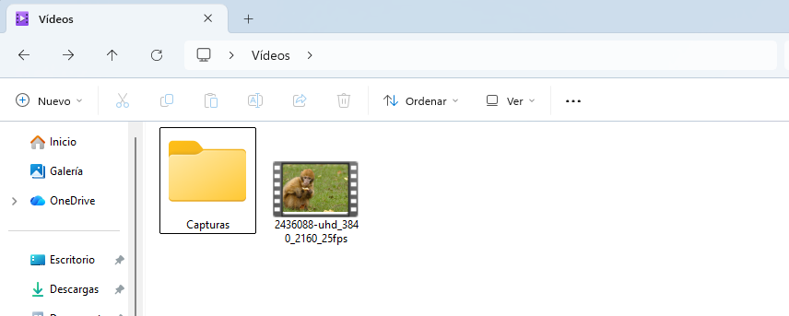
Desde un dispositivo diferente en la misma red, actuaremos como cliente.
Acceder al DLNA nativo de Windows desde cliente Linux:
Debemos instalarnos vlc.
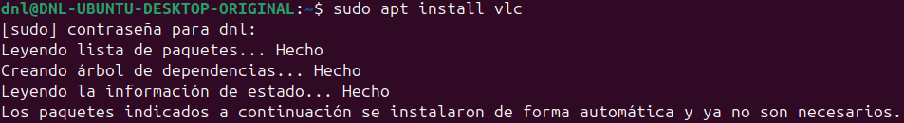

Iniciamos la aplicación y con “Ctrl+L”, iremos a la vista de red.
Navegamos hasta red local + Universal Plug and Play (UPnP).
Seguimos navegando por el dispositivo que queremos acceder.
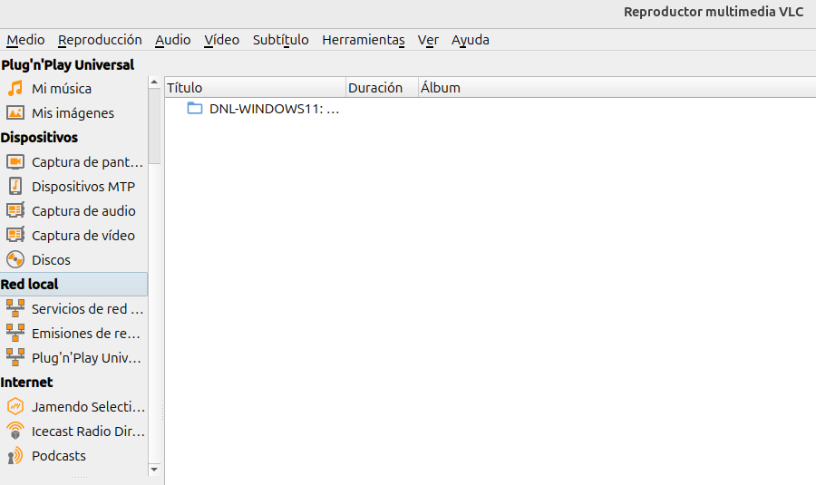
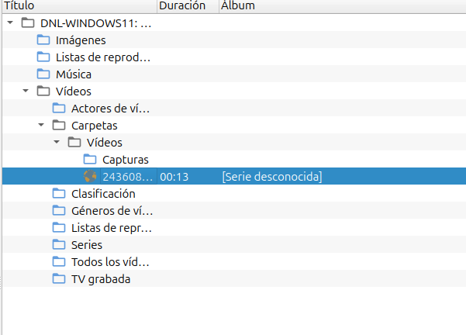

Aunque con vlc (en mi caso) me da fallos para abrirlo directamente, lo podemos guardar.
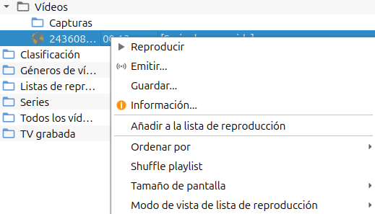
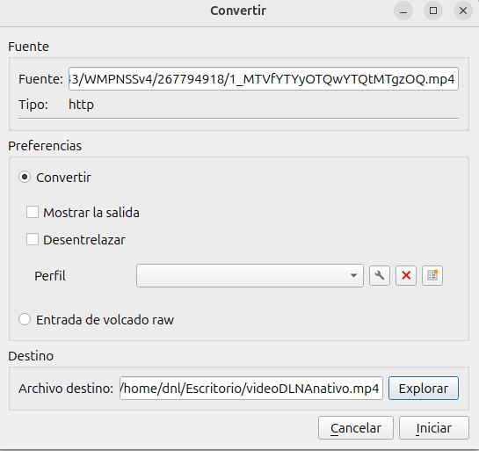
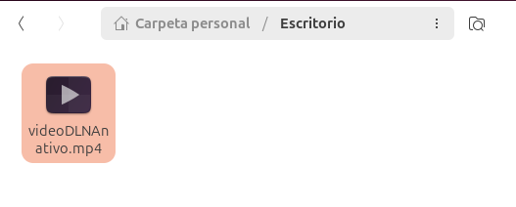

Conclusión

Hemos realizado la instalación y configuración de servidores multimedia Plex tanto en Windows 11 como en Ubuntu Desktop, verificando su interoperabilidad al permitir que ambos sistemas actuaran como clientes y servidores dentro de la misma red para compartir contenidos.
Además, se comprobó la funcionalidad del DLNA Media Streaming nativo de Windows, confirmando que puede ser detectado por un cliente Linux mediante el protocolo UPnP, lo que valida la importancia de estos estándares para la distribución de medios digitales entre distintas plataformas.

